第43回 触媒フォーラム
「環境/エネルギー問題を支える触媒技術と
シミュレーション」
日時：平成19年10月31日（水）、10時30分～19時
場所：名古屋大学 ベンチャ-ビジネスラボラトリ(VBL)
主催：触媒学会、触媒学会環境触媒研究会、触媒学会コンピュ-タの利用研究会
協賛：日本化学会、化学工学会、ゼオライト学会、石油学会、日本エネルギー学会、日本吸着学会、日本セラミックス協会
講演会（10時30分～16時30分）
１.「第一原理シミュレーションから見た水素電極反応」
池庄司 民夫（CREST-JST、産業技術総合研究所）
２.「クリーンディーゼル対応NOx浄化触媒の開発」
佐藤 尚宏（本田技術研究所）
３.「酸化物の酸化還元特性とディーゼルパティキュレート燃焼活性」
石原 達己（九州大学）
４.「ゼオライトマトリックス上に存在する触媒活性点の構造および電子状態に関する研究」 後口 隆（宇部興産）
５.「クリーン燃料と超深度脱硫触媒の開発」 岡本 康昭（島根大学）
見学会（16時30分～）名古屋大学、薩摩、田川、吉田研究室

名古屋大学
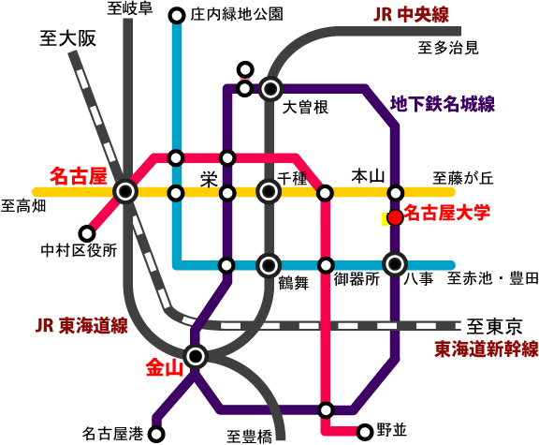
■新幹線・JR在来線ご利用
「名古屋」から市営地下鉄東山線藤が丘行き乗車。「本山」にて地下鉄名城線右回り乗り換え「名古屋大学」下車。3番出口より徒歩3分。[所要時間約30分]
■中部国際空港ご利用
「中部国際空港」から名鉄空港線にて「金山」下車。市営地下鉄名城線左回り乗り換え「名古屋大学」下車。3番出口より徒歩3分。[所要時間約１時間20分]

＆ 交流会（17時30分～19時）
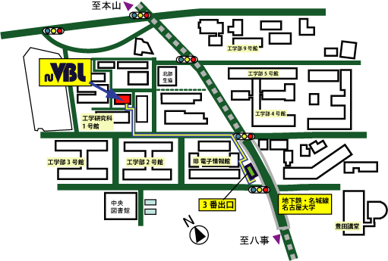
参加費：触媒学会及び協賛学会
個人会員：4,000円 団体会員：5,000円
学生会員：1,000円 非 会 員：8,000円
交流会：3,000円
連絡先
〒480-1192
愛知県愛知郡長久手町
（株） 豊田中央研究所 触媒研究室
新庄博文 TEL：0561-71-7177 FAX：0561-63-6150
E-mail：e0548@mosk.tytlabs.co.jp
会 場

